Priedas Nr. 1
AB „Amber Grid“ parduodamo turto sąrašas (Gudelių g. 49, Vilnius)

Eil. Nr. | Inventorinis numer | Turto pavadinimas | Vieneto pardavimo kaina, Eur  (su PVM) | Nuotraukos
 | 7207027 | KĖDĖ RAYA | 30 | 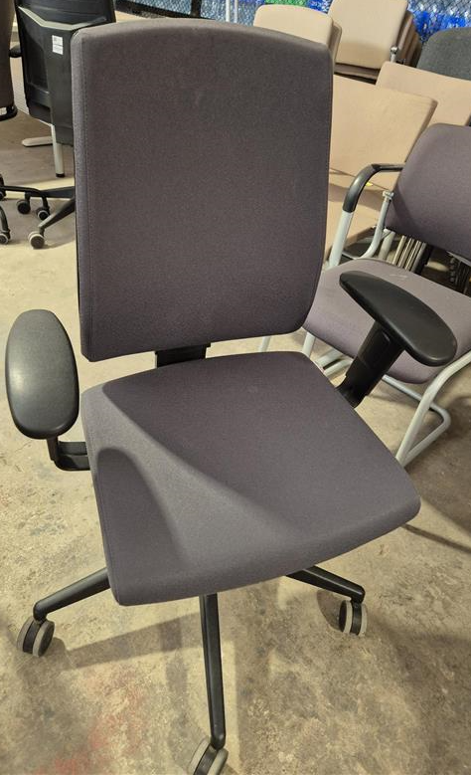
 | 7207081 | DARBUOTOJO KĖDĖ RAYA | 30
 | 7203538 | DARBUOTOJO KĖDĖ RAYA | 30
 | 7203389 | DARBUOTOJO KĖDĖ RAYA su ratukais | 30
 | 7207078 | DARBUOTOJO KĖDĖ RAYA | 30
 | 7203233 | DARBUOTOJO KĖDĖ RAYA | 30
 | 7206967 | DARBO KĖDĖ RAYA | 30
 | 7203210 | DARBUOTOJO KĖDĖ RAYA su ratukais | 30
 | 7203386 | DARBUOTOJO KĖDĖ RAYA su ratukais | 30
 | 7203144 | KĖDĖ RAYA su ratukais | 30
 | 7203153 | DARBUOTOJO KĖDĖ RAYA su ratukais | 30
 | 7203391 | DARBUOTOJO KĖDĖ RAYA su ratukais | 30
 | 7203234 | DARBUOTOJO KĖDĖ RAYA | 30
 | 7203324 | DARBUOTOJO KĖDĖ RAYA | 30
 | 7203281 | DARBUOTOJO KĖDĖ RAYA (palūžęs korpusas) | 15 | 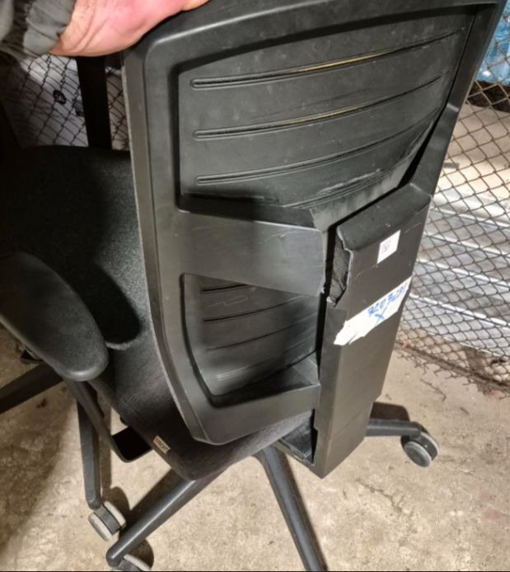
 | 7203341 | VADOVO DARBO KĖDĖ (trūksta rankenos varžto) | 15 | 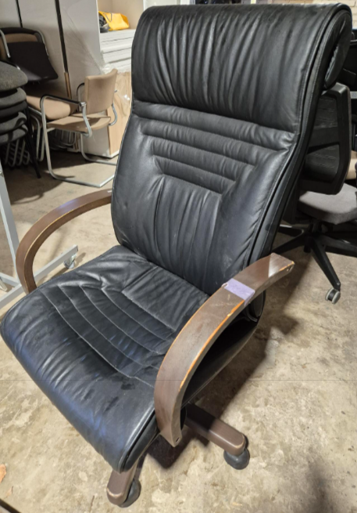
 | 7207041 | DARBO STALAS SU PRIESTALIU IR STALČIŲ KONTEINERIU | 55 | 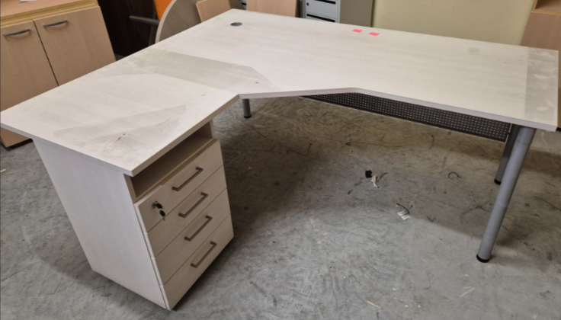
 | 7207070 | KAMPINIS DARBO STALAS SU STALČIŲ KONTEINERIU | 55
 | 7201400 | AUKŠTA ATVIRA DOKUMENTŲ SPINTA SU REG.AUKŠČIO KOJYTĖMIS | 25 | 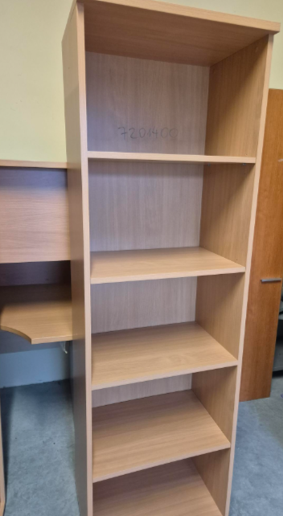
 | 7201398 | AUKŠTA ATVIRA DOKUMENTŲ SPINTA SU REG.AUKŠČIO KOJYTĖMIS | 25
 | 7201397 | AUKŠTA ATVIRA DOKUMENTŲ SPINTA SU REG.AUKŠČIO KOJYTĖMIS | 25
 | 7203151 | PUSIAU UŽDARA KANCELIARINĖ SPINTA | 25 | 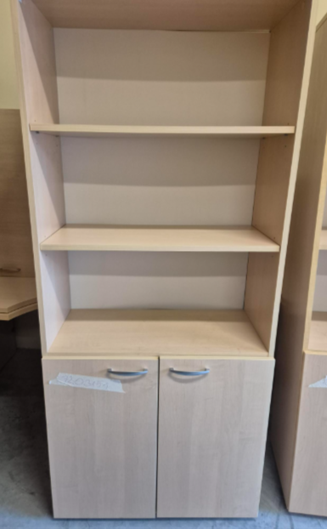
 | 7203532 | PUSIAU UŽDARA DOKUMENTŲ SPINTA | 25 | 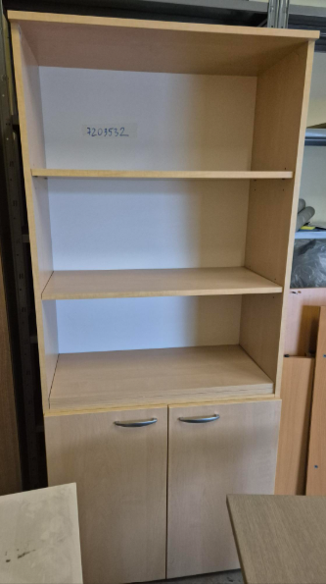
 | 7203531 | PUSIAU UŽDARA DOKUMENTŲ SPINTA | 25 | 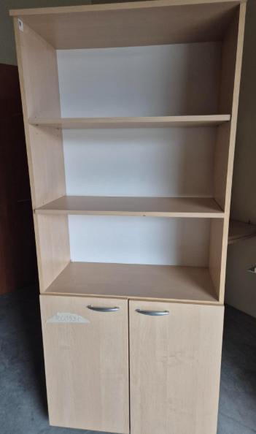
 | 7203476 | UŽDARA SPINTA | 25 | 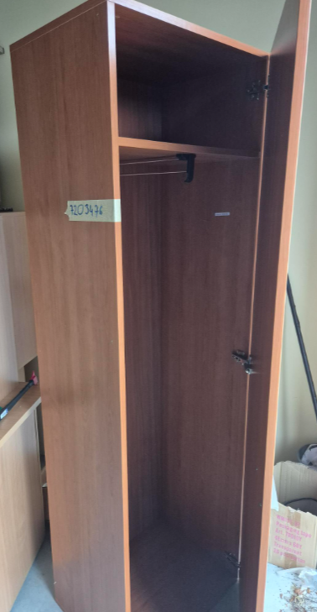
 | 7203294 | DARBO STALAS SU STALČIŲ KONTEINERIU | 50 | 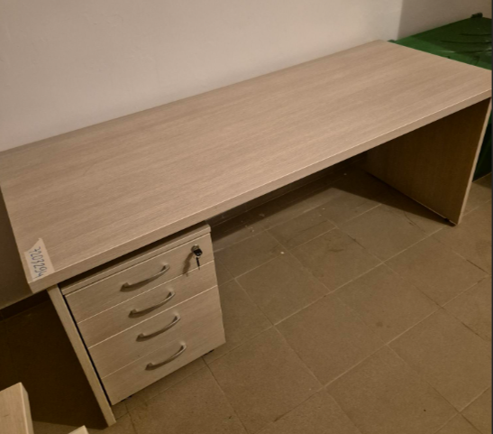
 | 7207044 | ŽEMA UŽDARA DOKUMENTŲ SPINTELĖ | 25 | 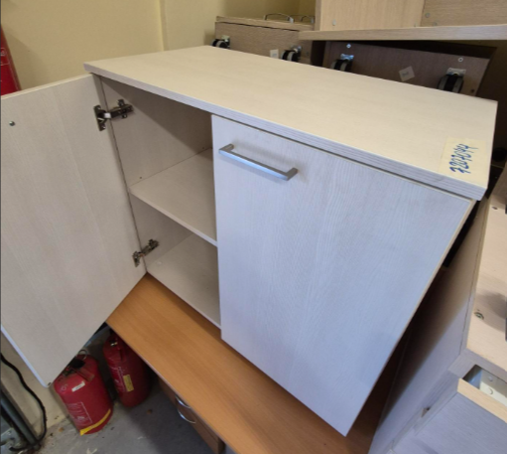
 | 7207072 | KAMPINIS DARBO STALAS SU STALČIŲ KONTEINERIU | 50 | 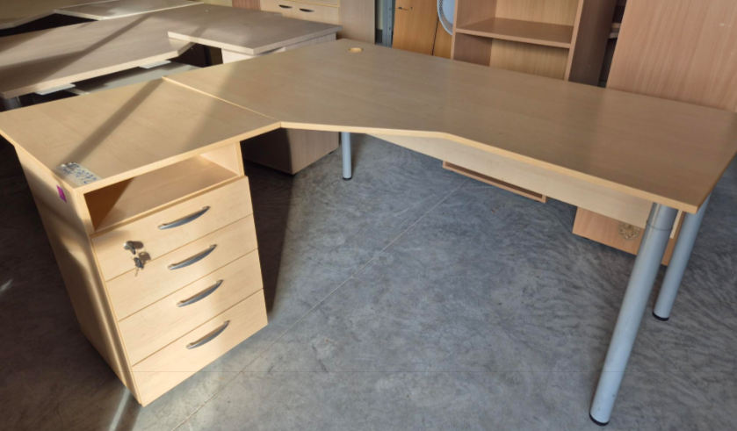
 | 7207073 | KAMPINIS DARBO STALAS SU STALČIŲ KONTEINERIU | 50 | 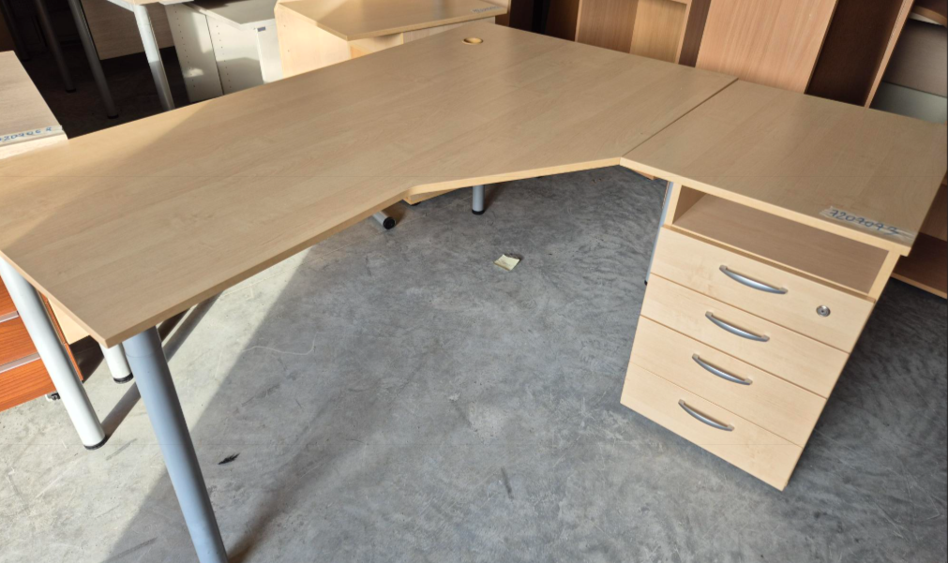
 | 7207068 | KAMPINIS DARBO STALAS | 50 | 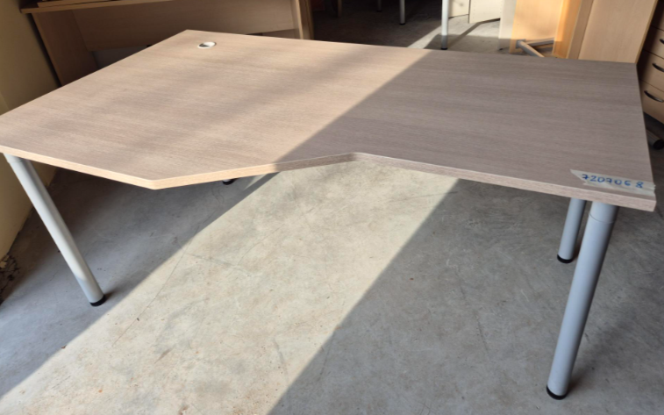
 | 7207069 | KAMPINIS DARBO STALAS | 50
 | 7207005 | MOBILUS STALČIŲ KONTEINERIS | 20 | 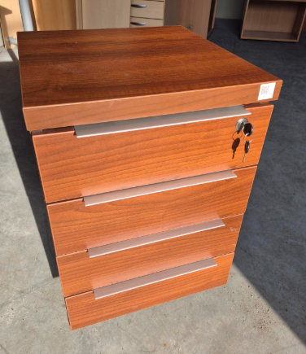
 | 7203370 | TIESUS DARBO STALAS ANT KARKASINIŲ KOJŲ | 35 | 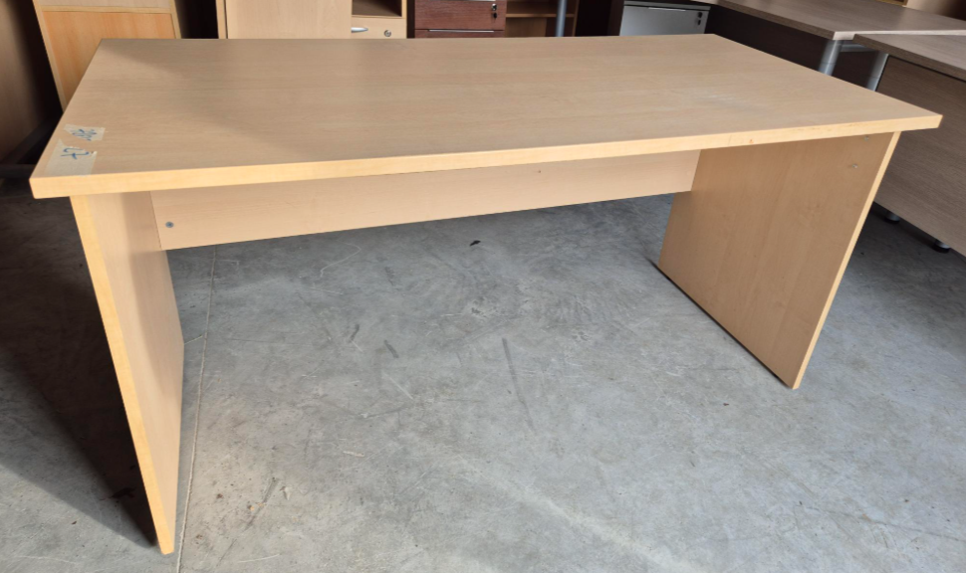
 | 190101002005 | KĖDĖ LANKYTOJO (nusitrynusi medžiaga) | 15 | 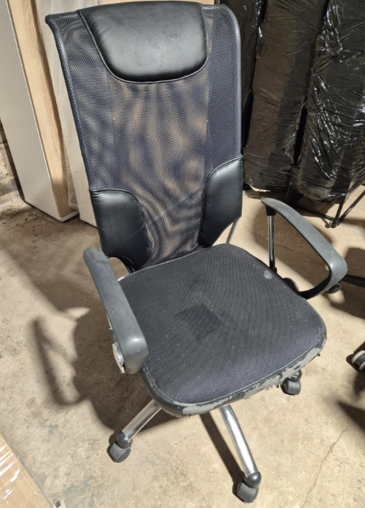

AB „Amber Grid“ parduodamo turto sąrašas (Verslo g. 11, Panevėžio r.)

Eil. Nr. | Inventorinis numer | Turto pavadinimas | Vieneto pardavimo kaina, Eur  (su PVM) | Nuotraukos
 | 7200652 | STALAS KABINETUI | 20 | 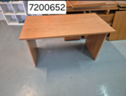
 | 7200647 | SPINTŲ RINKINYS KABINETUI (3 vnt.) | 20 | 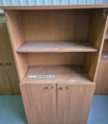
 | 7203689 | DARBO STALAS | 40 | 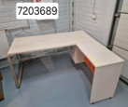
 | 7200646 | STALŲ RINKINYS KABINETUI (2 vnt.) | 30 | 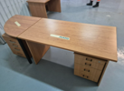
 | 7200643 | SPINTŲ RINKINYS KABINETUI (2 vnt.) | 20 | 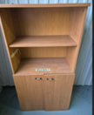
 | 7200655 | SPINTŲ RINKINYS KABINETUI (2 vnt.) | 20 | 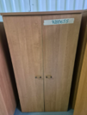
 | 7200623 | ANTRESOLĖS | 10 | 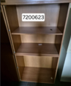
 | 7200623 | ANTRESOLĖS | 10 | 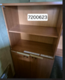
 | 7200623 | ANTRESOLĖS | 10
 | 7200623 | ANTRESOLĖS | 10
 | 190101013017 | STALAS KABINETUI | 30 | 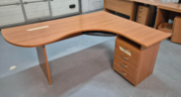
 | 190101013017 | STALAS KABINETUI | 30
 | 190101013017 | STALAS KABINETUI | 30
 | 190101016001 | STALAS KABINETUI | 30 | 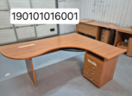
 | 190101016001 | STALAS | 20 | 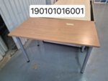
 | 190101019001 | STALAS KABINETUI | 30 | 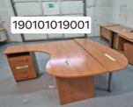
 | 190101013017 | STALAS KABINETUI | 30 | 

